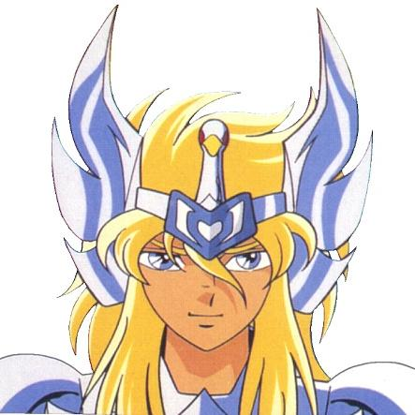 | Description :  Age : 15 ans  Date de naissance : 23 janvier 1972  Taille : 173 cm Poids : 60 kg  Groupe sanguin : O  Pays d’origine : Russie  Lieu d’entraînement : Sibérie orientale  Maître : Camus Gold Saint du Verseau | Caractéristiques :
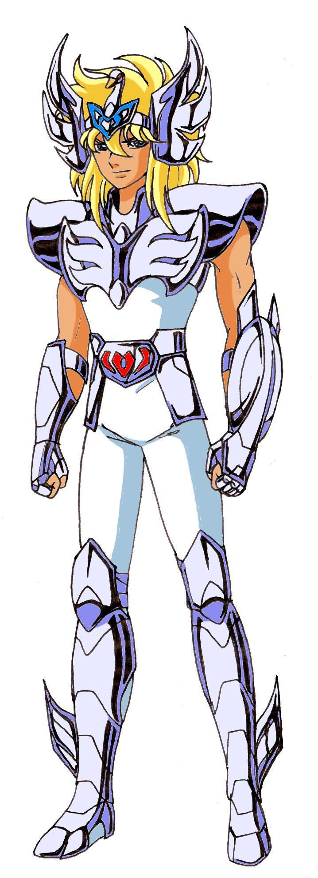 | Présentation :  Hyoga est un des orphelins de la Fondation de M. Kido, qui fut envoyé en Sibérie pour s’entraîner auprès de Camus. Le destin le ramène là où sa mère repose, dans les profondeurs de la mer gelée, dans l’épave du bateau qui les ramenaient au Japon. Hyoga veut devenir Saint pour pouvoir aller la retrouver. Il est peu enclin à dévoiler ses sentiments et apparaît comme quelqu’un de froid et distant. Il réussit à revêtir la Cloth de Cygnus, et devient un Saint maîtrisant le froid.  Il retrouve ses frères par la suite et se joint à eux dans leurs combats pour défendre Athéna et la paix sur Terre.  Il a du mal à oublier sa mère et ses proches disparus, mais il progressera. | Armure :  Bronze Cloth du Cygne, constellation de l’Hémisphère Nord  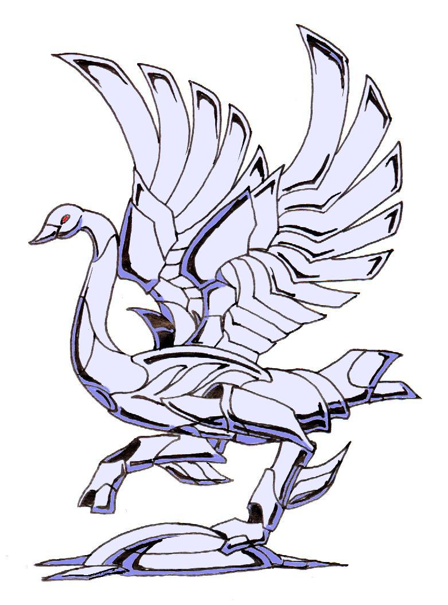
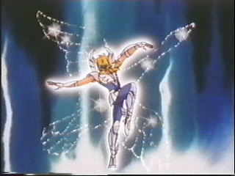  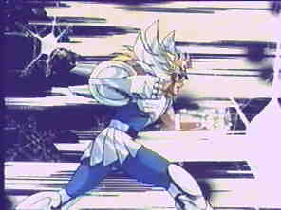  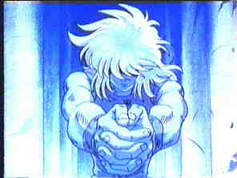 | Techniques de Combat :  - Tonnerre de l’Aube : c’est là qu’il exécute sa fameuse danse du cygne (^^) avant d’envoyer deux coups de poing vers le ciel pour faire neiger et ensuite, les deux mains jointes, il les abat droit devant lui deux ou trois fois de suite pour lancer son attaque !  - Kholiso (Cercles de glace) : d’un doigt, bras tendu, il envoie ses cercles pour immobiliser son adversaire (cf. début du combat dans la Maison du Scorpion).  - Diamond Dust (Poussière de Diamant) : il lance son poing gauche en avant et la poussière de diamant sort de son poing.  - Aurora Execution (Exécution de l’Aurore) : technique empruntée à son maître Camus, il joint ses deux mains au-dessus de sa tête, Eos, la Déesse de l’Aurore apparaît derrière lui et il abaisse ses bras devant lui pour déclencher l’attaque qui se déverse de l’amphore tenue par Eos !

